**期末報告**

題目:**旅遊計劃與評價管理**

國立高雄科技大學

海事技優系

組長：蕭智中

組員：林延璋

組員：范言詮

組員：陳冠羽

指導老師：張珀銀 老師

**(一)摘要**

**報告介紹了一個基於 PHP 和 MySQL 的旅遊評價系統的開發與實現過程。系統旨在提供用戶一個簡單、高效的平台，用於新增、查詢、刪除旅遊評價，並通過互動功能（如點贊與回覆）促進用戶參與。此外，系統支持圖片上傳，提升了評價的可視化效果。系統採用了模組化的設計，功能包括評價管理、圖片處理和用戶互動，並可進一步優化以實現更多擴展功能。本系統展示了技術解決實際問題的能力，為未來開發提供了寶貴經驗。**

**系統功能**

1. **新增評價**

**用戶可以通過表單提交評價，包括以下資訊：**

**姓名**

**旅遊目的地**

**評分（1-5）**

**評價內容**

**圖片**

1. **查詢評價**

**用戶可以根據關鍵字搜尋評價**

1. **刪除評價**

**用戶可刪除特定評價，系統在刪除時會自動刪除該評價相關的圖片檔案，避免冗餘資料。**

1. **點贊功能**

**每條評價提供點贊按鈕，用戶可以對喜歡的評價進行點贊，累積點贊數據。**

1. **回覆功能**

**用戶可對每條評價進行回覆，回覆內容會顯示在該評價下方，並以時間排序。**

1. **圖片上傳與展示**

**評價支持上傳圖片，用戶可選擇性為評價附加圖片，系統會顯示縮略圖，提升視覺效果。**

**(二)研究動機與研究問題**

**研究動機**

**旅遊是人們生活中不可或缺的一部分，隨著互聯網和數字化的發展，用戶對於分享和獲取旅遊經驗的需求日益增長。然而，目前市場上的旅遊評價平台通常功能複雜，或缺乏針對性的互動功能，這為普通用戶帶來了使用上的不便。基於此，本系統旨在解決以下問題：**

1. **如何簡化旅遊評價的管理過程，讓用戶能夠輕鬆新增、查詢和刪除評價？**
2. **如何通過圖片上傳功能提升評價內容的真實感和吸引力？**
3. **如何設計用戶互動功能，如點贊和回覆，促進用戶之間的交流和參與感？**

**本系統的開發不僅滿足了旅遊評價管理的基本需求，還結合用戶互動與多媒體展示，為用戶提供了一個簡單且實用的旅遊分享平台。同時，該系統也為未來更大規模的應用開發提供了技術基礎。**

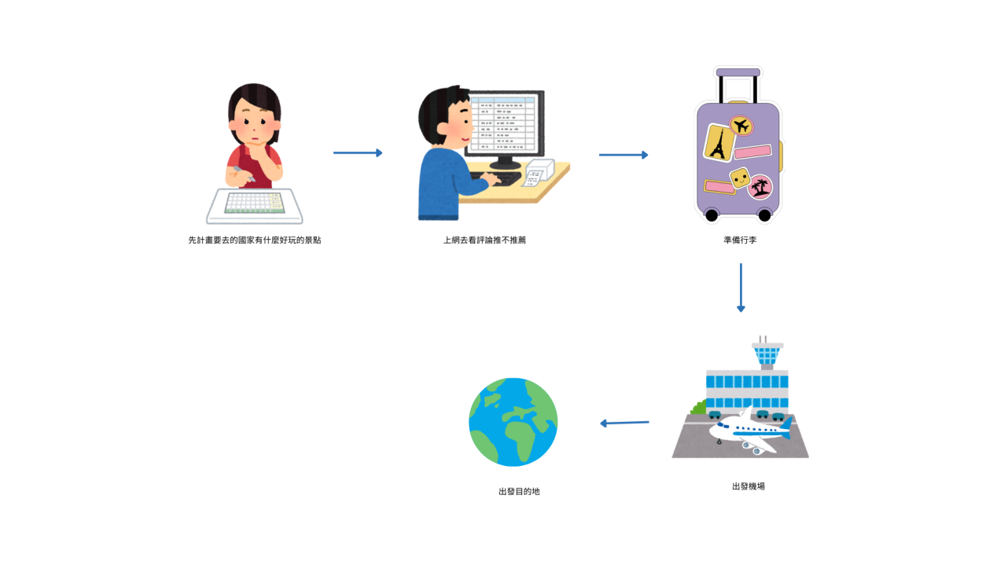

圖1 系統使用情境圖

**研究問題**

**系統的開發目標是解決以下問題：**

**如何為用戶提供方便的旅遊評價管理工具，包含新增、查詢、刪除等功能？**

**如何設計圖片上傳功能，提升評價的可視化效果？**

**如何實現用戶互動功能，例如點贊和回覆，以提升用戶參與度？**

**研究目的**

**提供用戶友好的旅遊評價管理界面，簡化評價新增與檢索的流程。**

**透過圖片上傳功能，提升評價的真實感與吸引力。**

**加入點贊與回覆，促進評價系統的活躍性。**

**(三)文獻探討與回顧**

|  |  |  |  |
| --- | --- | --- | --- |
| 旅遊網站 | 訂機票加住宿 | 查看評論 | 貼上旅遊照 |
| Trip.com |  |  |  |
| agoda |  |  |  |
| 雄獅旅遊 |  |  |  |
| 旅遊評價系統 |  |  |  |

圖2 各個旅遊程式比較圖

**(四)研究方法與步驟**

系統設計說明 (說明幾種功能模組、文字對應如何做)

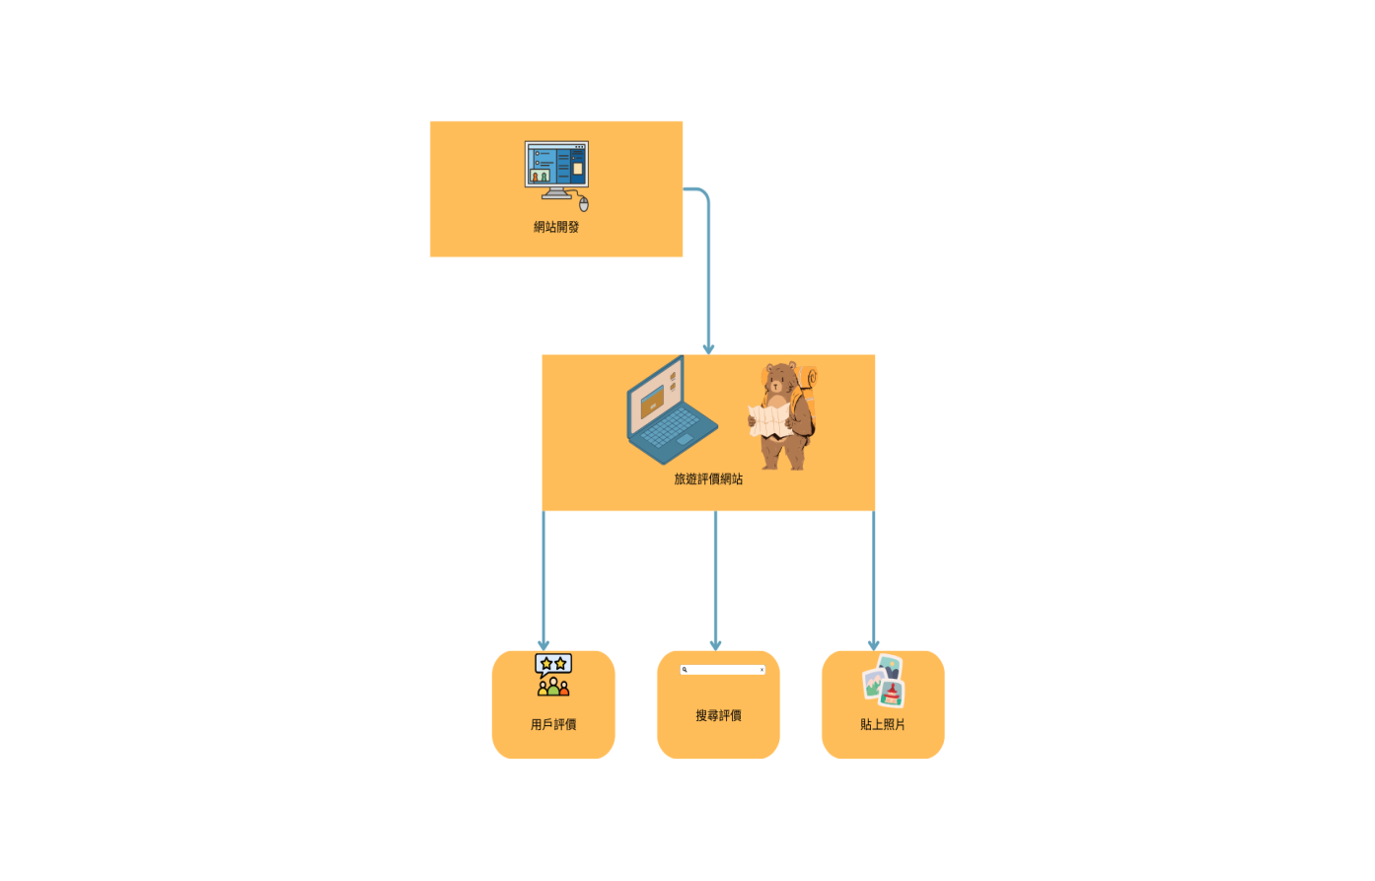

圖3 系統功能圖

**功能展示範例**

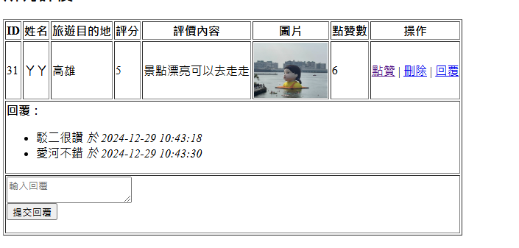

**資料庫**

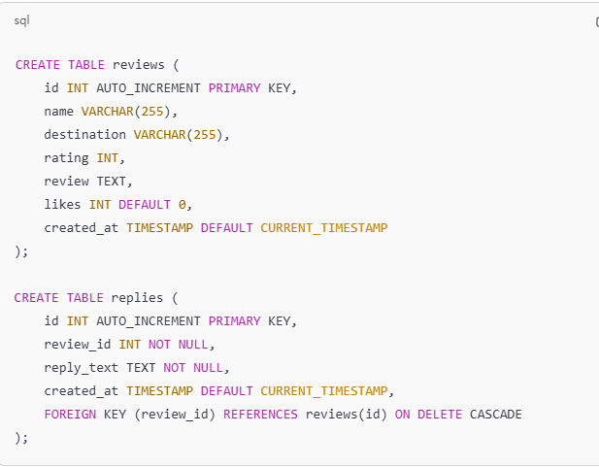



**作者貢獻**

表1. 組員分工表

|  |  |  |  |  |
| --- | --- | --- | --- | --- |
| 姓名 | 旅遊評價主題 | 使用技術 | Word製作 | Canva ppt製作 |
| 蕭智中 | 旅遊評價站 | 1. XAMPP 2. VisualStudioCode |  |  |
| 林延璋 |  |  | Word |  |
| 范言詮 |  |  |  | Canva |
| 陳冠羽 |  |  |  | ppt |

**(五) 結論**

**旅遊評價系統有評價、查詢、點贊、刪除、回覆及圖片上傳等功能，能夠有效提升用戶的互動體驗。**

**(六)參考文獻**

Welling, L., & Thomson, L. (2005). PHP and MySQL Web Development. Addison-Wesley.

Ullman, L. (2018). PHP and MySQL for Dynamic Web Sites: Visual QuickPro Guide. Peachpit Press.

Freeman, E. (2020). Head First Design Patterns: A Brain-Friendly Guide. O'Reilly Media.

MDN Web Docs. "HTML Form Element." Retrieved from <https://developer.mozilla.org>.

PHP.net. "PHP File Uploads." Retrieved from <https://www.php.net>.

MySQL Documentation. "MySQL 8.0 Reference Manual." Retrieved from <https://dev.mysql.com/doc/>.

Bootstrap Documentation. "Introduction to Bootstrap." Retrieved from https://getbootstrap.com/docs.

W3Schools. "AJAX Introduction." Retrieved from <https://www.w3schools.com>.

雄獅旅遊

Agoda

Trip.com